|  |
| --- |
|  |

**Resultados De Despliegue del software**

**Consulta ciudadano**

**U. El Bosque**

Revisión 1.0

Responsables:

Sindy Lorena Gutiérrez Pérez

Cristian Iván Izaquita Morales

Andres Villegas Oyola

**Ficha del documento**

|  |  |  |  |
| --- | --- | --- | --- |
| **Fecha** | **Revisión** | **Autor** | **Verificado dep. Calidad.** |
| 14/11/2017 | 1.0 | Sindy Lorena Gutiérrez, Cristian Iván Izaquita, Andrés Ramíro Villegas. |  |

**Contenido**

**Introducción** **4**

**Instalación de ambiente de desarrollo para el proyecto** **6**

**Requerimientos de software** **6**

[**Instalación de MySQL  
Descargar e instalar WAMP Server wampserver.com para utilizar el motor de base de datos MySQL y su administrador del motor PHP MySQL.**](#_2et92p0) **7**

**Instalación de python** **8**

**Instalación de Framework Django** **9**

**Clonando y desplegando el proyecto localmente** **11**

**Iniciando el proyecto localmente** **12**

# Introducción

El propósito del despliegue nos permitirá saber qué errores o fallos se pueden llegar a tener a la hora de instalar el proyecto, como igualmente permitirá conocer el ambiente de desarrollo en el cual se encuentra para que se pueda entender la estructura.

## Instalación de MYSQL

## Se realizará la instalación de WAMP SERVER para utilizar el motor de base de datos MYSQL junto con el administrador PHP MYADMIN.

## 

## Instalación de Python

1. Instalación de la última versión de Python, actualmente 3.6.3.

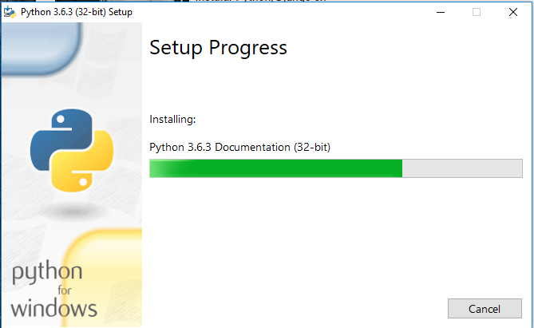

1. Seleccionar la opción para añadir python a variables de entorno del sistema System PATH

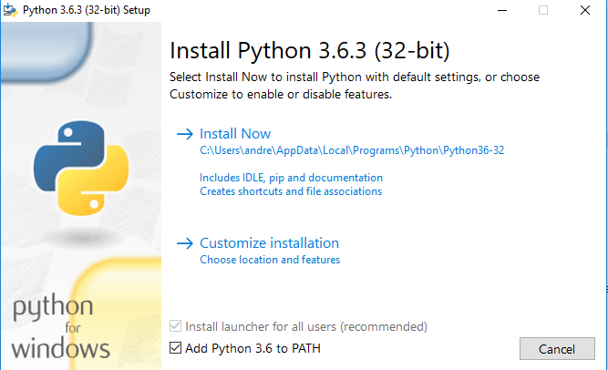

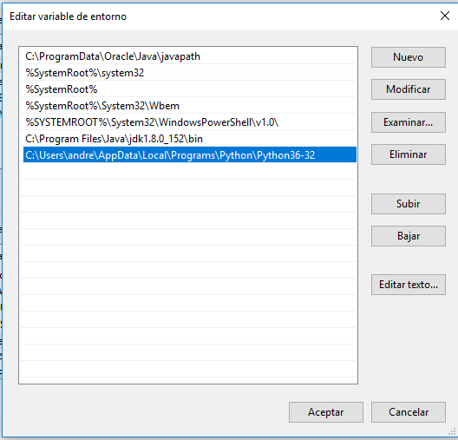

1. Una vez instalado abrir la ventana de comandos cmd y escribir “Python” para verificar que la instalación ha sido exitosa debe aparecer la versión de Python instalada.

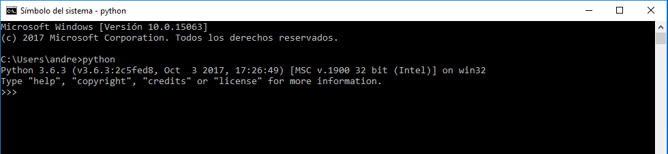

**Instalación de Framework Django**

1. En la ventana de comandos cmd escribir “pip install django” lo cual instalará la última versión del mismo.

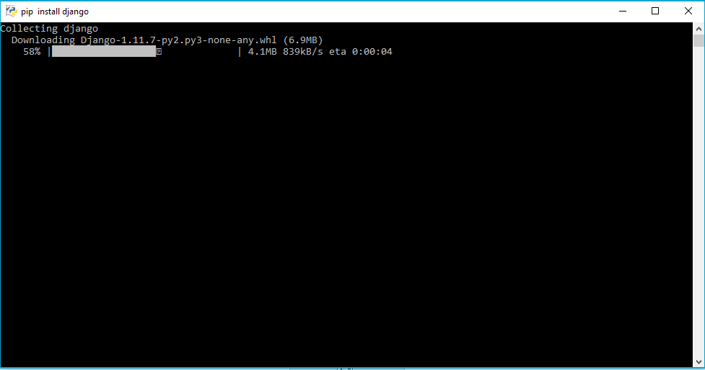

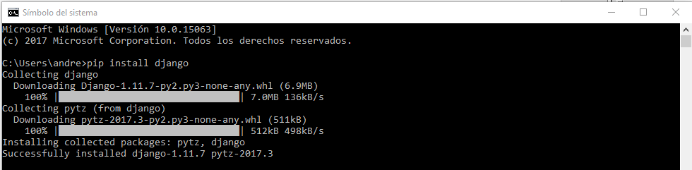

1. Si ocurre algún error de permisos, ejecute la ventana de comandos como administrador.
2. Verificar la instalación escribiendo python -m django --version

**Clonando y desplegando el proyecto localmente**

1. Debe tener instalado Git, puede descargarlo acá. Git Downloads
2. Luego de las configuraciones iniciales, debe descargar el repositorio.
3. git clone <https://github.com/cizaquita1/ConsultaCiudadano.git>

# Iniciando el proyecto localmente

1. Ir a la carpeta reg_ciudadanos y ejecutar por cmd el comando pip install -R requerimientos.txt verificar la existencia del archivo requerimientos.txt
2. Renombrar el archivo reg_ciudadanos/reg_ciudadanos/settings.py.dist a settings.py
3. Abrir el archivo settings.py y modificar la seccion DATABASES con el NAME, USER, PASSWORD… correctos para acceder a su base de datos MySQL.
4. En la carpeta reg_ciudadano abrir el cmd y ejecutar python manage.py migrate (Verificar la existencia del archivo manage.py)… Esto hara que se haga una migracion del modelo creado en python a la base de datos que han configurado. Es decir creara las tablas y relaciones de acuerdo al modelo.
5. Ejecutar en el cmd python manage.py createsuperuser y seguir las instrucciones. Con este usuario ingresará en el panel administrativo.
6. Un vez hecha la migracion puede ejecutar python manage.py runserver le mostrara el siguiente mensaje si todo es correcto:
7. 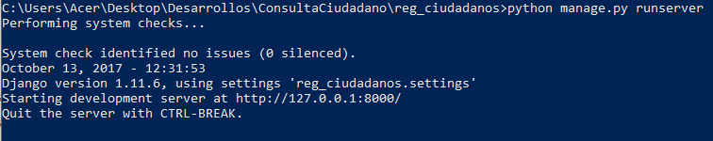
8. Ahora debería poder ver la aplicación en su navegador web en la dirección <http://127.0.0.1:8000>